Mastere 2 Cybersecurite · Annee 2025-2026  Projet de groupe · Cyber Trust | 

RENDU INDIVIDUEL
Kilyan FELIX
Detection, dashboards et qualification

Etablissement  Sup de Vinci · Mastere 2 Cybersecurite | Client  Daylight
Auteur  Kilyan FELIX | Role  Chef de projet SOC, detection, pilotage
Equipe  Y. FOCSA · Y. GUERNIOU · K. FELIX · M. DIACOUMBA | Version  1.1 · Mise en page finale

Prestataire fictif : Cyber Trust · Date de rendu : 26/06/2026

Sommaire
Rendu structure pour la correction, la soutenance et la consultation rapide des preuves.

Type de rendu | Rendu individuel
Perimetre | Chef de projet SOC, detection, pilotage

- Rendu individuel developpe - Kilyan FELIX

Identification
Champ | Valeur
Projet | Projet 4 - SOC externalise Daylight
Client fictif | Daylight
Prestataire | Cyber Trust
Membre | Kilyan FELIX
Role principal | Chef de projet SOC, lead detection, alertes, dashboards et qualification
Perimetre defendu | Pilotage projet, backlog, criteres d'acceptation, matrice de criticite, dashboards, qualification et preparation video

Synthese personnelle
Mon role est de rendre le projet pilotable et exploitable. Un SIEM peut generer beaucoup d'evenements, mais un client comme Daylight a besoin de savoir ce qui est important, qui agit, dans quel delai et avec quelle preuve.
J'ai donc structure ma contribution autour de cinq axes :
- organiser le projet et les roles de l'equipe Cyber Trust ;
- definir les scenarios de detection utiles a Daylight ;
- transformer les alertes en priorites operationnelles ;
- concevoir les dashboards technique et executif ;
- preparer le deroule de soutenance/video pour prouver le MVP.
Ma partie fait le lien entre la technique et la decision. Elle repond a la question : "qu'est-ce que Daylight peut faire concretement avec les alertes ?"

Contexte projet et enjeux de pilotage
Daylight est un client multi-site avec des donnees sensibles. L'entreprise n'a pas vocation a lire des logs bruts tous les jours. Elle attend de Cyber Trust :
- une vision claire des alertes importantes ;
- une priorisation ;
- des dashboards lisibles ;
- des procedures de reponse ;
- un reporting qui permet de piloter le service.
Le role de chef de projet SOC consiste donc a eviter deux risques :
- produire un dossier trop technique que le client ne comprend pas ;
- produire une demo jolie mais sans logique operationnelle.
Mon travail consiste a relier les exigences, les livrables, les preuves et le discours.

Organisation de l'equipe Cyber Trust
Membre | Role retenu | Contribution principale
Yvan FOCSA | Architecte solution | Architecture, segmentation, pfSense, flux, trajectoire cible
Youssef GUERNIOU | Ingenieur SIEM Wazuh | Deploiement, agents, regles, dashboards Wazuh, RBAC
Kilyan FELIX | Chef de projet SOC | Detection, qualification, dashboards, planning, video
Mahamadou DIACOUMBA | Exploitation lab / playbooks / REX | VM, relance lab, procedures, playbooks, REX incidents

Cette repartition permet de couvrir les attentes du cahier des charges : technique, organisation, preuves, video et contributions individuelles.

Methode de pilotage
La methode retenue est hybride :
- cadrage initial a partir du cahier des charges ;
- backlog de livrables ;
- construction technique par lots ;
- validation par preuves ;
- consolidation finale en PDF/ZIP ;
- preparation de la video.
Les livrables projet qui supportent mon pilotage sont :
- 05_BACKLOG_PLANNING.md
- 11_CHECKLIST_DEPOT_FINAL.md
- 13_PLAN_RECETTE_ACCEPTATION.md
- 19_ROLES_CONTRIBUTIONS_PREUVES.md
- 21_DASHBOARDS_ALERTES_QUALIFICATION.md
- 23_PREUVES_FINALES_CAPTURES_VIDEO_DEPOT.md
- 30_TABLEAU_BORD_STATUT_FINAL.md
- 31_PACK_SOUTENANCE_JURY.md
- 33_RUNBOOK_ENREGISTREMENT_VIDEO_IMMEDIAT.md

Backlog simplifie
ID | Lot | Responsable | Statut | Preuve
B-001 | Lire cahier des charges | Tous | Fait | Registre exigences
B-002 | Definir architecture | Yvan | Fait | CAP-12, config pfSense
B-003 | Deployer Wazuh | Youssef | Fait | CAP-01, CAP-02
B-004 | Integrer alertes | Youssef/Kilyan | Fait | CAP-03, CAP-05
B-005 | Formaliser dashboards | Kilyan | Fait | CAP-07, CAP-08, CAP-21, CAP-22
B-006 | Rediger playbooks | Mahamadou | Fait | CAP-10, CAP-11
B-007 | Preparer video | Kilyan + tous | Pret hors enregistrement | Teleprompteur, overlays
B-008 | Generer rendu 5 PDF | Tous | Fait | Rendu_Simple_5PDF/

Scenarios de detection priorises
Le projet doit montrer des scenarios qui ont du sens pour Daylight, pas seulement des alertes generiques.
Scenario | Regle | Criticite | Pourquoi c'est important
Acces anormal dossier patient | 100120 | Critique | Donnees sensibles, risque RGPD, impact client
Modification groupe privilegie | 100130 | Critique | Risque d'elevation de privileges
Mouvement lateral inter-VLAN | 110020 | Critique | Tentative de contournement segmentation
Brute force SSH | 5712 | Haute | Compromission serveur possible
Brute force applicatif | 100110 | Haute | Attaque interface metier
Phishing signale | 100150 | Haute | Risque identifiants et propagation
USB non autorise | 100140 | Moyenne/Haute | Risque endpoint et fuite de donnees
Scan WAN bloque | 110010 | Moyenne | Bruit reseau a surveiller

Matrice de criticite SOC
La criticite est definie selon l'impact metier et l'urgence de reponse.
Niveau | Delai triage | Criteres | Exemple | Decision
Critique | 15 min | Donnees patients, privilege, lateral movement, exfiltration | 100120, 100130, 110020, 110050 | Escalade immediate
Haute | 30 min | Attaque active ou compromission possible | 5712, 100110, 100150 | Qualification prioritaire
Moyenne | 4 h | Suspicion a contextualiser | 100140, 110010 | Analyse et suivi
Basse | J+1 | Hygiene ou information | Controles standards | Amelioration continue

La matrice est formalisee dans :
config/wazuh/daylight_alert_qualification_matrix.csv

Workflow de qualification
Le workflow SOC doit etre simple et repetable :
- une alerte arrive dans Wazuh ;
- l'analyste lit la regle, la source et le niveau ;
- il identifie le contexte : utilisateur, poste, serveur, site, application ;
- il verifie les preuves associees ;
- il applique le playbook ;
- il decide : faux positif, incident confirme, surveillance, escalade ;
- il documente l'action et les preuves ;
- un REX est produit pour les incidents critiques.
flowchart TD
A["Alerte Wazuh"] --> B["Qualification initiale"]
B --> C{"Critique ?"}
C -->|Oui| D["Escalade SOC + referent Daylight"]
C -->|Non| E["Analyse standard"]
D --> F["Playbook + preuve"]
E --> F
F --> G["Decision et cloture"]
G --> H["REX si incident important"]

Fiche de qualification type
Champ | Exemple attendu
ID alerte | 100120
Titre | Acces anormal a un dossier patient
Source | Application Daylight
Utilisateur | Compte ayant realise l'action
Site | Centre Daylight concerne
Impact | Donnees patients, risque RGPD
Preuves | Capture Wazuh, log applicatif, horodatage
Decision | Incident confirme / faux positif / surveillance
Action | Escalade DPO, suspension session, verification metier
REX | Cause, correction, prevention

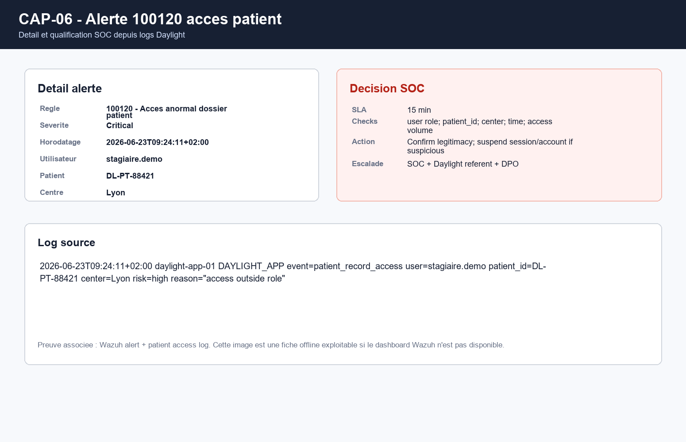

Dashboards : logique de conception
Le projet distingue deux publics.
Le dashboard technique est concu pour les analystes SOC. Il doit aider a investiguer rapidement :
- top regles ;
- severite ;
- timeline ;
- sources ;
- evenements Daylight ;
- evenements pfSense.
Le dashboard executif est concu pour Daylight. Il doit aider a piloter le service :
- total alertes ;
- alertes critiques ;
- alertes donnees patients ;
- tentatives reseau bloquees ;
- tendance 24h ;
- priorites du moment.
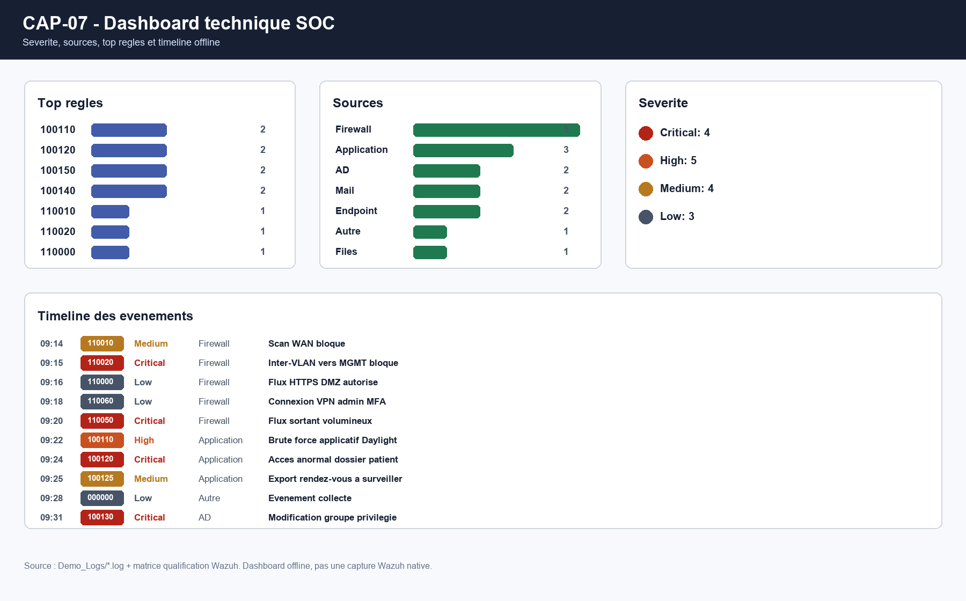
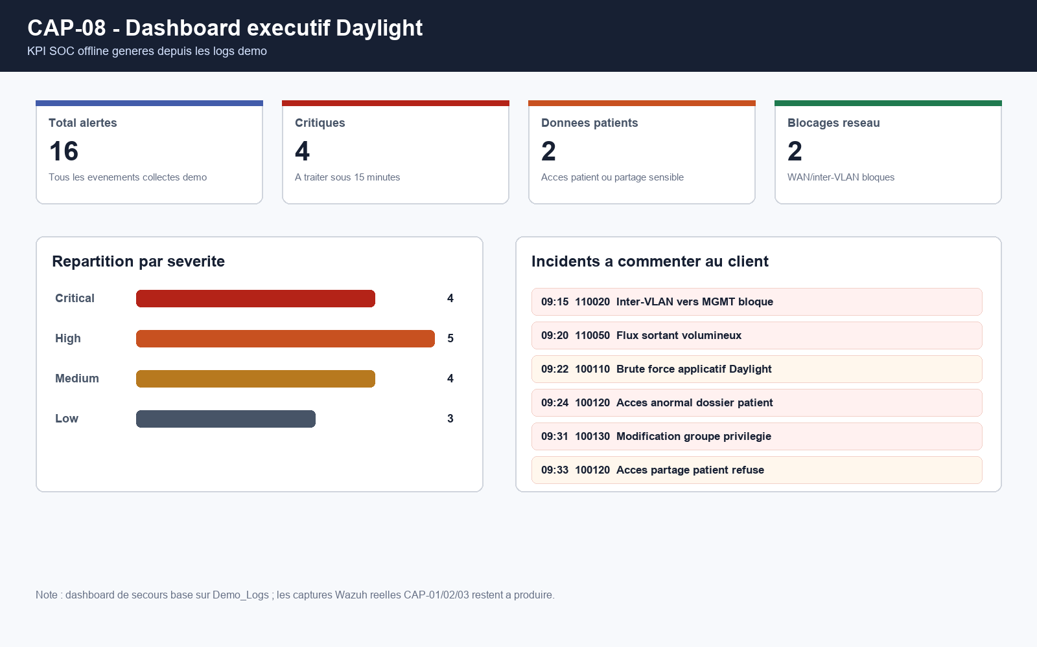

Requetes de dashboards
Les widgets sont formalises dans :
config/wazuh/daylight_dashboard_queries.csv
Extraits :
Dashboard | Widget | Requete | Objectif
Technique SOC | Alertes par severite | rule.level >= 7 | Prioriser
Technique SOC | Top regles | rule.id:* | Identifier le bruit
Technique SOC | Evenements Daylight | rule.id:(100110 OR 100120 OR 100130 OR 100140 OR 100150) | Suivre metier
Executif Daylight | Alertes critiques | rule.level >= 12 | Piloter risque
Executif Daylight | Alertes patients | rule.id:100120 | Suivre donnees sensibles
Firewall Daylight | Mouvement inter-VLAN | rule.id:110020 | Suivre segmentation

Cette formalisation permet de reconstruire les dashboards et de justifier leur utilite.

KPI proposes pour Cyber Trust
Pour passer d'une demo a un service SOC, Cyber Trust doit suivre des indicateurs.
KPI | Definition | Utilite
Nombre d'alertes critiques | Alertes niveau >= 12 | Mesurer le risque fort
Temps moyen de triage | Delai entre alerte et premiere decision | Mesurer efficacite SOC
Taux de faux positifs | Alertes fermees sans incident | Ameliorer regles
Incidents par site | Incidents confirmes par centre | Identifier sites a risque
Sources muettes | Agents ou logs absents | Controler couverture
Playbooks executes | Nombre d'incidents traites avec procedure | Verifier maturite
REX produits | REX apres incidents critiques | Amelioration continue

Plan de recette rattache a mon perimetre
Test | Objectif | Responsable | Resultat attendu
REC-DET-01 | Alerte 5712 visible | Youssef/Kilyan | Brute force SSH qualifiable
REC-DET-02 | Alerte 100120 visible | Youssef/Kilyan | Incident patient critique
REC-DET-03 | Alerte 110020 visible | Yvan/Kilyan | Mouvement lateral bloque
REC-DASH-01 | Dashboard technique lisible | Kilyan | Analyse rapide possible
REC-DASH-02 | Dashboard executif lisible | Kilyan | Vue client synthetique
REC-PB-01 | Playbook rattache | Mahamadou/Kilyan | Action concrete documentee
REC-VIDEO-01 | Chaque membre parle | Kilyan | Preuve de contribution individuelle

Preparation de la video
Le cadre pedagogique demande une video de demonstration avec contribution de chaque membre. J'ai donc rattache la video a des supports concrets :
- 04_SCRIPT_VIDEO_DEMO.md
- 09_NOTES_ORATEUR_SOUTENANCE.md
- 26_MODE_OPERATOIRE_VIDEO_DEPOT.md
- 33_RUNBOOK_ENREGISTREMENT_VIDEO_IMMEDIAT.md
- Dashboards_Offline/daylight_video_teleprompter.html
- Dashboards_Offline/daylight_video_recording_pack.html
- Video_Overlays/
Les overlays affichent le nom et le role de chaque intervenant. Cela evite que la video soit percue comme une presentation anonyme.


Deroule video propose
Minute | Intervenant | Contenu | Preuve ecran
00:00-01:30 | Kilyan | Contexte Daylight, objectif SOC, roles | Presentation
01:30-04:00 | Yvan | Architecture, pfSense, segmentation | CAP-12, CAP-13
04:00-08:30 | Youssef | Wazuh, agents, alertes | CAP-01 a CAP-05
08:30-11:30 | Kilyan | Dashboards, criticite, qualification | CAP-07, CAP-08, CAP-23
11:30-14:30 | Mahamadou | Playbooks, REX, exploitation lab | CAP-10, CAP-11, CAP-25
14:30-17:00 | Equipe | Limites, industrialisation, depot | ZIP, hash, manifeste

Risques projet et reponses
Risque | Impact | Reponse
Wazuh indisponible pendant video | Demo bloquee | Captures, dashboard offline, preflight
Trop d'alertes non expliquees | Jury perdu | Matrice criticite et scenarios prioritaires
PDF trop disperses | Depot confus | Rendu simplifie 5 PDF
Partie individuelle trop courte | Contribution mal valorisee | PDF perso developpes
Lien video absent | Depot incomplet | Fichier lien pret et runbook import
pfSense percu comme abstrait | Manque de concret | CSV regles, captures, syslog, Wazuh rules

Livrables rattaches a mon perimetre
Livrable | Usage
05_BACKLOG_PLANNING.md | Organisation projet
13_PLAN_RECETTE_ACCEPTATION.md | Validation fonctionnelle
21_DASHBOARDS_ALERTES_QUALIFICATION.md | Detection, dashboards et triage
24_DASHBOARD_SOC_OFFLINE.md | Support de secours
31_PACK_SOUTENANCE_JURY.md | Reponses jury
33_RUNBOOK_ENREGISTREMENT_VIDEO_IMMEDIAT.md | Tournage video
config/wazuh/daylight_dashboard_queries.csv | Requetes dashboards
config/wazuh/daylight_alert_qualification_matrix.csv | SLA et qualification
Dashboards_Offline/daylight_soc_dashboard.html | Dashboard offline montrable

Ce que je dois montrer pendant la soutenance
Mon passage doit prouver que les alertes sont exploitables :
- ouvrir le dashboard technique ;
- montrer les alertes par severite ;
- expliquer pourquoi 100120 est critique ;
- ouvrir la fiche de qualification ou la matrice ;
- montrer la difference entre dashboard technique et executif ;
- rappeler le SLA de triage ;
- expliquer comment l'alerte passe vers un playbook et un REX.
Texte court possible :
Je suis Kilyan FELIX, chef de projet SOC et lead detection. Mon role est de transformer les alertes Wazuh en decisions exploitables : criticite, SLA, dashboard, qualification et deroule de demonstration.

Limites assumees
La partie detection/qualification reste un MVP :
- pas d'outil ITSM connecte ;
- pas de vrai SOAR ;
- les SLA sont proposes mais pas mesures sur une production reelle ;
- les dashboards sont valides sur un volume limite ;
- la video finale doit encore etre enregistree et publiee.
Ces limites sont normales pour le projet. La valeur ajoutee est de montrer un workflow clair et pret a etre industrialise.

Apport personnel
Ce projet m'a montre qu'un SOC n'est pas uniquement une collection d'outils. Il faut une logique de pilotage : prioriser, expliquer, coordonner, verifier et rendre compte.
J'ai particulierement travaille sur :
- la traduction des alertes en criticite metier ;
- la difference entre une vue analyste et une vue client ;
- la preparation d'une demonstration fluide ;
- la coherence entre les preuves et le discours.

Conclusion individuelle
Ma contribution donne au projet sa lisibilite operationnelle. Elle montre comment Cyber Trust peut presenter a Daylight un SOC utilisable : alertes priorisees, dashboards adaptes, SLA, qualification, playbooks et reporting.
Le resultat attendu est que le jury comprenne non seulement que la solution detecte des evenements, mais aussi que l'equipe sait quoi en faire.

